附件4
国家移民管理局常备力量第一总队
（地址：北京市朝阳区金盏乡楼梓庄东高路）
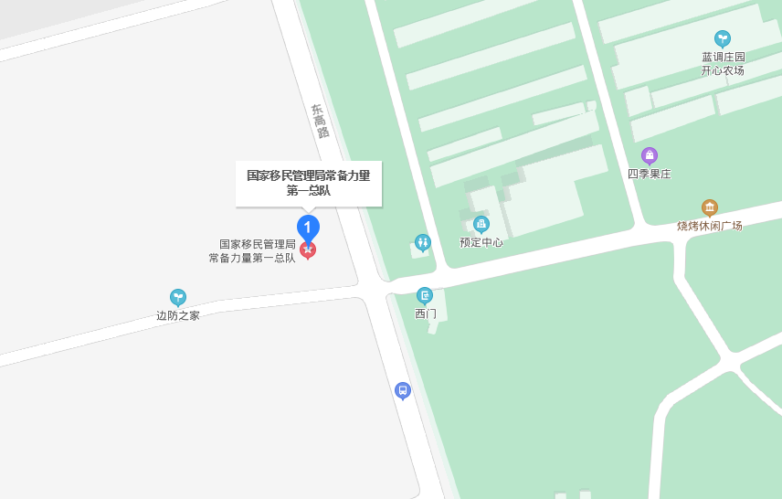

1．从首都机场乘坐公交空港11路、通1路、989路、639路到楼梓庄马家沟站下。
2.从大兴机场乘坐大兴机场线、地铁10号线、6号线到草房站，换乘公交639路到楼梓庄马家沟站下。
3．从北京站乘坐公交639路到楼梓庄马家沟站下。
4．从北京西站乘坐公交9路、639路到楼梓庄马家沟站下。
5．从北京南站乘坐地铁14号线东段、6号线到草房站，换乘公交639路到楼梓庄马家沟站下。

